HƯỚNG DẪN ĐÓNG HỌC PHÍ QUA CỔNG THANH TOÁN ONLINE
B1: Học viên truy cập link
https://e-bills.vn/pay/neu
B2: Nhập mã học viên vào ôn trống -> ấn “Tìm kiếm”
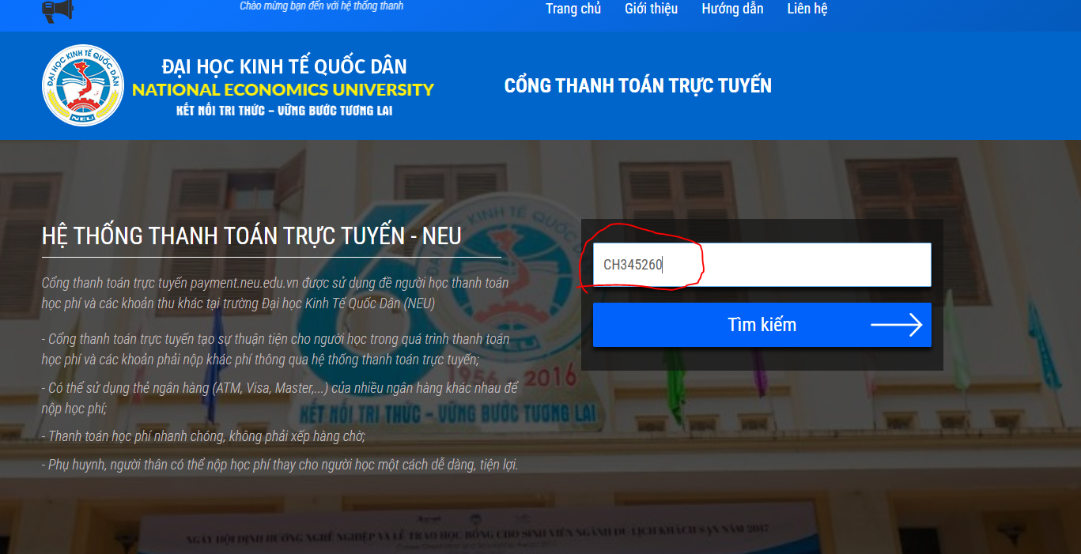
B3: Chọn hình thức thanh toán tưng ứng với mục đích của bạn
Với ô “Số tiền nợ học phí” có số dư lớn hơn 0 có nghĩa là bạn đang nợ học phí
- Bạn chọn hình thức thanh toán tại các ô số 1 – 2 – 3
- Sau đó các bạn chọn ô số 4 để thực hiện Thanh toán
Với ô “Số tiền nợ học phí” có số dư bằng 0, mà bạn có yêu cầu nộp tiền
- Bạn chọn hình thức thanh toán tại các ô số 1 – 2 – 3
- Sau đó các bạn chọn ô số 4 để thực hiện Nộp tiền
Chú ý: Ý nghĩa của các ô 1 – 2 – 3 như sau:
Ô số 1: Thực hiện thanh toán bằng Mã QR code vào tài khoản Đại học Kinh tế Quốc dân
Ố số 2: Thực hiện thanh toán bằng Vnpay với các bạn có tài khoản của Ngân hàng Vietcombank
Ô số 3: Thực hiện thanh toán bằng Vnpay với các ngân hàng khác ngoài Nhân hàng Vietcombank
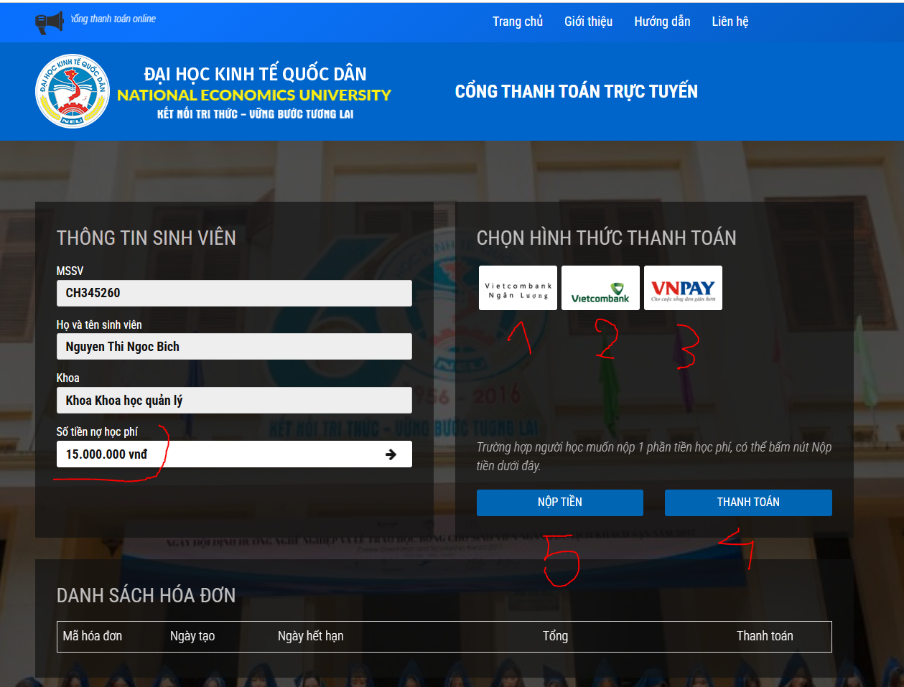
B4: Thực hiện việc thanh toán theo yêu cầu hiển thị của mỗi hình thức thanh toán

